- Fiche descriptive de l’opération de recherche : Navigation et défense maritime
Identifiant de l'opération : Navigation et défense maritime | Année considérée : 2021
Date de début de l'opération : 2021 | Date de fin de l'opération : en cours
Volume horaire déclaré au CIR en 2021 : 7800 heures R&D
Domaine de recherche principal et sous-domaines associés et mots clés :
A1 Traitement du signal : b, c, d ;
A2 Electronique : a, b, c ;
A3 Télécommunication et Réseaux : a, b, d, e ;
A4 Informatique : b, e, f, m.
Remarque importante : Les informations techniques liées aux activités de R&D dans notre thématique sont classées « DIFFUSION RESTREINTE SPECIAL FRANCE ». C’est pourquoi nous ne pouvons pas entrer dans les détails des travaux effectués, en ne communiquant pas sur les performances chiffrées obtenues avec nos solutions, sauf autorisation écrite de l’Administration. Nous exposerons toutefois les difficultés rencontrées et les tâches réalisées.
Les Acronymes suivants seront utilisés tout au long de ce dossier technique :
Acronymes / Sigles | Définitions
ASIC | Application Specific Integrated Circuit
BUS | Bit Unitary System
CPS | Cyber-Physical System
EPLD | Erasable Programmable Logic Device
Tableau 1. Liste des acronymes

    - Méthodologie de sélection de l’opération de R&D
Les travaux de recherche que nous menons dans le cadre de cette opération correspondent aux éléments inclus dans la mesure de R&D du manuel de Frascati, publié par l’OCDE en 2015 :
- Répartition par type de R-D – Développement expérimental (paragraphe n°232) :
« Le développement expérimental consiste en des travaux systématiques – fondés sur les connaissances tirées de la recherche et l’expérience pratique et produisant de nouvelles connaissances techniques – visant à déboucher sur de nouveaux produits ou procédés ou à améliorer les produits ou procédés existants. »
Nos travaux, consistant à exploiter les connaissances tirées de la recherche en analyse de données massives et de l’expérience pratique du Ministère des Armées pour développer des équipements intervenant dans la chaîne de mise à feu, s’inscrivent donc directement dans une démarche de développement expérimental.
    - Opération de R&D dans le cadre de l’activité de l’entreprise
Une centrale à inertie ou centrale inertielle est un instrument utilisé en navigation, capable d'intégrer les mouvements d'un mobile (accélération et vitesse angulaire) pour estimer son orientation (angles de roulis, de tangage et de cap), sa vitesse linéaire et sa position. Ce système intervient notamment dans la chaîne de mise à feu pour transmettre la position d’une cible à un combat management system. Cet équipement est donc très exposé aux menaces de leurrage et de brouillage dans le contexte de la défense maritime.
AVANTIX, en tant que leader dans la conception et l'intégration de systèmes critiques de haute technologie grâce à son expertise combinée en électronique et en technologie de l'information, travaille sur l’amélioration substantielle des performances de calcul et de défense de ces systèmes.
Ces travaux sont réunis dans cette opération de R&D et se déclinent en deux projets de recherche complémentaires :
- La conception et le développement d’une carte avec capacité de calcul nouvelle génération pour intégration dans une centrale inertielle.
- La conception et le développement d’un système d’analyse temps réel des signaux d’un navire pour identifier les pannes et les intrusions.
    - Objet de l’opération de R&D
      - Conception et développement d’une carte avec capacité de calcul nouvelle génération
Dans le cadre ce projet, nous étudions une solution permettant de s’intégrer dans une baie existante afin d’ajouter des capacités de calcul nouvelle génération au système.
Cet ensemble porte le nom de CPU6 et les interfaces du M_CPU6, sont les suivantes :
- Interface TEM : liaison série différentielle RS422 via la PMC LSTOD, sortie arrière sur le connecteur P2 de la carte CPU.
- Signal Pulse Synchro : une entrée différentielle RS485 via la PMC LSTOD, sortie arrière sur le connecteur P2 de la carte CPU.
- Réseau FCS_LAN : 2 liaisons Ethernet 100 Mbits via la PMC Ethernet, sortie arrière sur le connecteur P0 de la carte CPU.
- Réseau TIM Recording : une liaison Ethernet 100 Mbits issue nativement de la carte CPU, sortie arrière sur le connecteur P0 de la carte CPU.
- Une liaison série RS232 de débug issue nativement de la carte CPU, sortie arrière sur le connecteur P2 de la carte CPU.
Toutes ces liaisons sortent sur l’un des 2 connecteurs arrière P0 ou P2 de la carte CPU. L’interface et l’adaptation des signaux entre ces connecteurs et le TIM câblé sont réalisées par la carte déport P0-P2 GGM-NG.
Il nous faudra donc identifier la carte CPU qui répond à nos attentes et résoudre deux verrous techniques majeurs : la contrainte temps réel et la résistance mécanique. Ces verrous sont précisés ci-dessous.
        - Verrous technologiques
- Temps de calcul vieillissement de la trame
Dans le domaine de la défense maritime si le délai entre une centrale inertielle et le combat management system est trop ralentie le calcul de distance avec la cible est faussé. Les conséquences sont alors désastreuses car le tir de défense d’un navire ne pourra atteindre précisément sa cible.
Une analyse a été menée sur la totalité de la chaine de mise à feu ainsi que le relevé de tous les timing afin de connaitre le délais actuel pour la transmission des données sur cette chaîne. Cette étude a mis en évidence plus de 80 timing critiques.
En intégrant une nouvelle carte électronique, nous ajoutons de nouvelles fonctionnalités qui consomment du temps de calcul, il existe donc une incertitude sur la capacité du système à transmettre les informations entre la centrale inertielle et le combat management system dans le délai imparti pour ne pas fausser le calcul de position de la cible.
Il sera nécessaire de développer et optimiser les algorithmes de calcul afin de tenir les exigences de temps réel tout en intégrant les nouvelles fonctionnalités associées à la carte de calcul nouvelle génération.
- Contraintes mécaniques
A bord d’un navire, les mouvements de houle et les vibrations inhérentes au fonctionnement du vaisseau (moteur, mise à feu…) peuvent entraîner des contraintes et des dommages importants sur les équipements. Les spécifications de résistance aux chocs et aux vibrations des systèmes électroniques marins sont donc particulièrement élevées.
Or les cartes CPU sélectionnées pour notre application qi elles possèdent les performances de calcul suffisantes, ne disposent pas des performances mécaniques nécessaires pour résister aux tests de chocs et vibrations. La carte doit de plus s’intégrer dans une baie existante, il n’est donc pas possible de modifier l’architecture pour être en mesure d’intégrer facilement la carte et ses systèmes de durcissement.

      - Conception et développement d’un système d’analyse temps réel des trames
L’objectif de ce projet est de développer un système qui pourra se connecter sur n’importe quel porteur de la Marine (Porte-Avion Charles De Gaulle, frégates…) et BUS (Ethernet, RS422…) pour réaliser l’acquisition de trames en provenance du navire.
Cette acquisition devra se faire en temps réel sans perturber le fonctionnement du navire puis au travers du logiciel VIPER, le système analysera les trames pour identifier les pannes et les problèmes d’intrusion, afin d’aider l’opérateur dans le processus de décision.
        - Verrous technologiques
La verrou principal de ce projet est lié à la contraintes de temps réel. En effet il faudra être en mesure par exemple d’analyser les trames pour différencier une perturbation d’une intrusion pour agir très rapidement. Or plus on souhaite gagner en rapidité, plus le temps d’analyse et les capacités allouées sont réduites. Ainsi les techniques de machine learning plus elles sont complexes et performantes, introduisent de la latence ce qui n’est pas acceptable dans un contexte de guerre électronique.

      - Démarche suivie pour identifier les connaissances existantes et accessibles
Nous présentons dans la section ci-après les connaissances existantes et accessibles dans la littérature scientifique et technique (articles scientifiques, thèses, brevets, etc.) concernant :
        - Résistance mécanique des cartes électroniques
Dans le domaine de la résistance mécanique des cartes électroniques, il existe un choix de composants et de procédés d'assemblage pour atteindre un niveau de fiabilité satisfaisant même pour des normes drastiques de tolérance aux vibrations.
Cependant, les dispositifs amovibles tels que les connexions doivent non seulement rester branchées malgré les vibrations mais se débrancher facilement en cas de maintenance. D’ailleurs, dans les coffrets électroniques la problématique d'usure précoce des connexions amovibles est accentuée par un phénomène dit de résonance des cartes. Ce phénomène est lié à la forme des cartes et à leur disposition dans le coffret où elles ne sont fixées que par leurs bords [1].
Lorsqu'une carte électronique est soumise à des vibrations dans un coffret, celle-ci peut entrer dans un de ses modes de résonance selon les fréquences des vibrations qui l'excitent. Les vibrations que subit le coffret sont le résultat de la combinaison des mouvements vibratoires engendrés par plusieurs sources. A bord d’un navire, les vibrations peuvent être produites par les moteurs ou les systèmes de défenses.
Une solution à ce problème de résonance des cartes est d'utiliser des connecteurs qualifiés pour les normes les plus strictes de tolérance aux vibrations ou de développer des connecteurs spécifiques. Cette solution est onéreuse et ne fait souvent que décaler dans le temps le changement des connecteurs, qui finissent par s'user. Certains composants tels que les microprocesseurs, les composants électroniques non programmables de type ASIC ou programmables tels les EPLD ont un grand nombre de sorties de connexion très petites qui les rendent plus vulnérables aux vibrations.
Une autre solution est d'empêcher la carte de vibrer sous l'effet du bruit ou tout au moins de limiter ses vibrations. Il s'agit de rigidifier la carte en lui ajoutant une structure rigide appelée raidisseur. Par exemple ce peut être une barre métallique transversale fixée rigidement sur la carte.
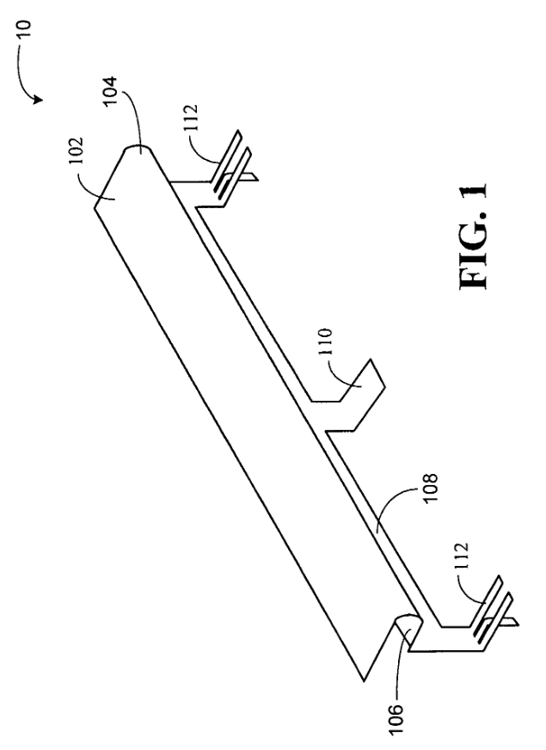
Figure 1. Raidisseur pour carte électronique – Brevet [3]
Plus efficace, cette solution a cependant l'inconvénient majeur de limiter l'implantation des composants sur la carte. En effet à l'emplacement d'un raidisseur aucun composant ne peut être positionné et soudé.
Une façon connue d'empêcher les cartes de vibrer dans le cas où plusieurs cartes sont mitoyennes est de déposer un gel amortissant directement entre les cartes. Cette solution ne facilite cependant pas la maintenance, tout spécialement des composants implantés sous le gel amortissant. En effet, selon le gel utilisé leur maintenance peut revenir chère ou même être impossible, en raison de l'arrachement de composants lorsqu'on retire le gel par exemple.
Enfin certaines solutions attaquent le problème beaucoup plus en amont du phénomène de propagation des vibrations puisqu'elles consistent soit à isoler l'ensemble du système des vibrations de la plate-forme porteuse, soit même à annuler le bruit de la plate-forme porteuse. Dans le cas des solutions d'isolation de l'ensemble du système, il s'agit de suspendre les cartes dans le coffret qui les contient ou de suspendre le coffret contenant le système par l'intermédiaire d'un matériau amortissant. Dans le cas des solutions d'annulation du bruit, il s'agit de générer volontairement des vibrations aux mêmes fréquences que celles de l'excitation mais en inversant le signal (opposition de phase) qui vont empêcher la carte d'entrer dans un de ses modes de résonance. Les solutions d'isolation de l'ensemble du système et d'annulation du bruit ont pour principal inconvénient qu'elles modifient soit la configuration du coffret, soit l'interface avec le porteur et qu'elles nécessitent plus de place dans le porteur. Etant donné que nous devons intégrer la carte dans une baie qui ne peut être modifiée ces solutions ne sont donc pas utilisables dans le cadre de notre projet.

          - Limites de l’état de l’art
Malgré le nombre important de brevets liés à l’amélioration de la résistance des cartes électroniques, nous faisons face à des difficultés qui ne trouvent pas de réponse clés en main. En effet nous sommes contraints par les conditions suivantes :
- Nous devons nous intégrer dans une baie existante qui ne peut pas être fortement modifiée car elle accueille déjà d’autres cartes électroniques. Nous sommes contraints par la place disponible.
- Nous devons utiliser des cartes CPU existantes et donc qui possèdent leurs propres caractéristiques mécaniques.
- Nous devons respecter des exigences élevées en termes de résistance aux chocs et vibrations.
Ces problématiques nous amènent à lancer un développement expérimental pour identifier la solution qui permettra l’intégration d’une carte électronique dans la baie existante tout en respectant les spécifications mécaniques.
        - Cybersécurité des systèmes maritimes
Le secteur maritime est confronté à une numérisation grandissante. Un navire construit au cours de la dernière décennie présente toutes les caractéristiques d'un système d'information complet, combinant technologies de l'information et technologies opérationnelles [6]. Alors que des automates programmables industriels sont utilisés pour la gestion des moteurs et de la puissance, la passerelle s'appuie désormais fortement sur des capteurs, des réseaux et des écrans numériques pour la navigation. Parallèlement, au cours des dernières années, de nombreuses cyberattaques visant les actifs maritimes confirment un réel intérêt des criminels pour ce secteur critique pour nos économies. Ce sujet a donné lieu récemment à des publications sur l’analyse des problématiques de cybersécurité dans le contexte maritime [4].
La cybersécurité des systèmes maritimes est assurée par diverses solutions de cyberprotection mises en place dans l’architecture réseau associée. On y distingue une multitude d’outils (matériels ou logiciels), tels que des sondes de détection d’intrusion, de détection d’anomalies, des systèmes de gestion et de corrélation d’évènements, etc. L’ensemble des données et informations collectées est ensuite mis en perspective pour obtenir une vue tactique de la cybersécurité du système concerné. Cette vue tactique est alors supervisée par un opérateur dédié.
Nous souhaitons, par le développement de notre solution d’analyse temps réel de trames, apporté un outil d’aide à la décision à ces opérateurs. Cependant selon la thèse [5], il est difficile de collecter, de corréler, et d’analyser les sources d’informations disponibles afin de détecter les anomalies, et d’évaluer l’impact de leur propagation à l’échelle globale du navire.
L’auteur propose de fournir des éléments de réponses à la problématique de recherche associée à l’évaluation de la propagation d’anomalies dans un CPS maritime. Cependant il admet en conclusion qu’il manque encore l’intégration de la contextualisation des anomalies détectées pour affiner l’estimation de l’impact de leur propagation. Il précise également que pour la détection de la propagation en temps réel des anomalies, sa méthodologie doit être reconsidérée pour tenir compte des contraintes d’analyses inhérentes à chaque contexte.
Certaines études [8] utilisent des outils de machine learning pour identifier les intrusions mais le temps de traitement des données peut être particulièrement long selon leurs complexités ce qui est limitant dans le cas de navires de guerre où la détection doit être réalisée en temps réel.
          - Limites de l’état de l’art
Les limites de l’état de l’art actuel sont ainsi liées à la collecte et au traitement en temps réel des données car nous devons créer une solution qui puisse répondre rapidement à une attaque ou une panne et indiquer à l’opérateur le scénario le plus probable. Les algorithmes de détection et d’analyse qui seront développés seront donc nouveaux car ils devront s’adapter au contexte particulier des navires militaires et de la guerre électronique. Enfin, l’ensemble de la méthodologie que nous proposerons sera basée sur l’expertise de l’utilisateur et sa connaissance des systèmes étudiés, cet aspect des travaux implique des variabilités dans l’évaluation des anomalies qui n’ont pas été abordées dans l’état de l’art.
    - Description de la démarche suivie et des travaux réalisés
      - Contribution scientifique, technique et technologique
        - Capitalisation des travaux sur l’activité : conception et développement d’une carte CPU pour capacité de calcul nouvelle génération
Les connaissances acquises par le biais de nos travaux de R&D portent sur deux points principaux :
- Délais sur la chaîne de mise à feu : nous avons amélioré nos algorithmes grâce à une connaissance approfondie des délais sur la chaîne de mise à feu. Nous avons intégré de nouvelles capacité des calcul dans le système tout en préservant les exigences de temps réel pour la transmission des informations entre la centrale inertielle et le combat management system
- Résistance mécanique des cartes électroniques : dans ce domaine nous avons réussi à proposer des solutions de durcissement efficientes afin d’intégrer une carte électronique dans un environnement où les spécifications en termes de résistance aux chocs et vibrations sont élevées.
        - Capitalisation des travaux sur l’activité : conception et développement d’un système d’analyse temps-réel des trames
En 2021, nous avons initié les premiers travaux pour définir l’architecture matérielle et logicielle de la solution. Nous visons le développement d’une solution qui améliorera de façon substantielle l’analyse des pannes et des intrusions pour les opérateurs. Cet outil constituera une réelle avancée dans la détection temps réel des anomalies à bord d’un navire et augmentera la sécurité des navires de défense.
      - Description des travaux réalisés en 2021
En 2021, nos travaux de R&D portent sur les équipements intégrés à la chaîne de mise à feu au travers de deux projets :
- La conception d’une carte avec capacité de calcul nouvelle génération : les recherche menées sont liées aux difficultés d’intégration dans la baie et au respect des impératifs de temps réel dans la chaîne de mise à feu.
- La conception d’un système d’analyse temps réel des trames d’un navire afin de fournir les informations nécessaires à un opérateur pour identifier les pannes et intrusions.
        - Axe de recherche 1 : étude d’une carte de calcul nouvelle génération
          - Algorithme de calcul – contraintes temps réel
A la suite des travaux de 2020, nous avons sélectionné la carte XM 515 de chez CCT. Une analyse a été menée sur la totalité de la chaine ainsi que le relevé de tous les timing afin de connaitre le délai actuel pour la transmission des données sur une chaine de mise à feu. Cette étude a mis en évidence plus de 80 timing critiques.
Une étude des durées maximales admissibles a ensuite été réalisée pour obtenir le temps maximum de transfert autorisé pour l’ajout des nouvelles fonctionnalités.
Nous avons ensuite analysé et simulé l’algorithme de calcul pour valider la tenue des contraintes de temps réel. Des optimisations de l’algorithmes ont été nécessaires pour atteindre les objectifs spécifiés.

          - Etudes mécaniques
Dans un premier temps, l’intégration de la carte CPU dans la baie impose de calculer la fonction de transfert des contraintes mécaniques. La figure ci-dessous représente la baie, l’intégration de la carte CPU et les points de mesures pour évaluer l’environnement mécanique.
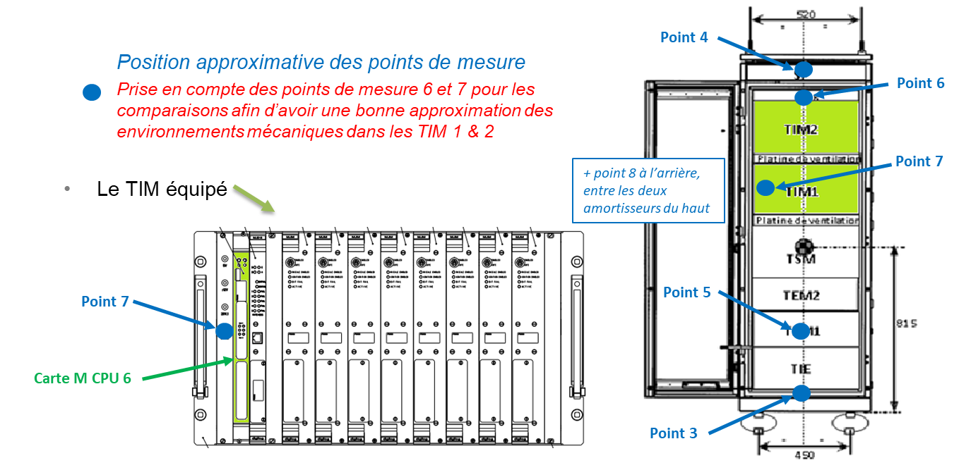
Figure 2. Position des points de mesure dans la baie

Nous avons reporté dans le tableau ci-dessous les performances mécaniques des cartes sélectionnées pour les différents tests mécaniques qu’elles doivent réussir.
Figure 3. Tableau de synthèse des performances mécaniques des différentes cartes
Aucune CPU n’est conforme et nous constatons d’après les mesures réalisées aux différents points pendant les tests de chocs selon X, Y et Z, des dépassements des spécifications. Ces tests sont reportés ci-dessous.
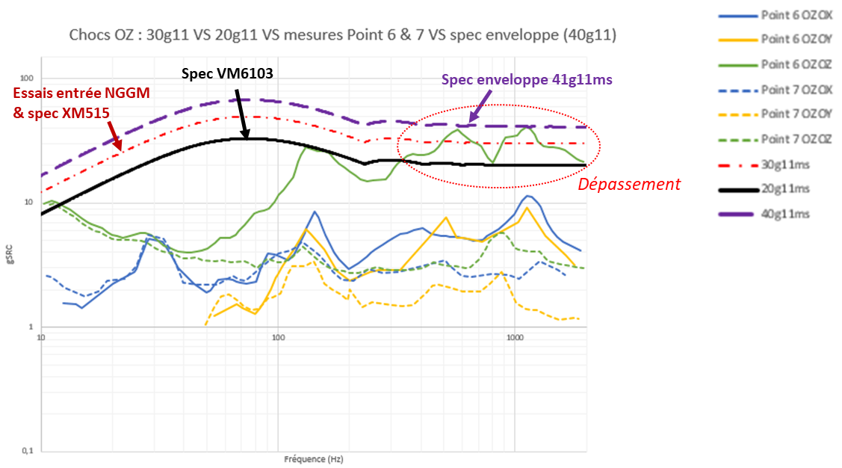
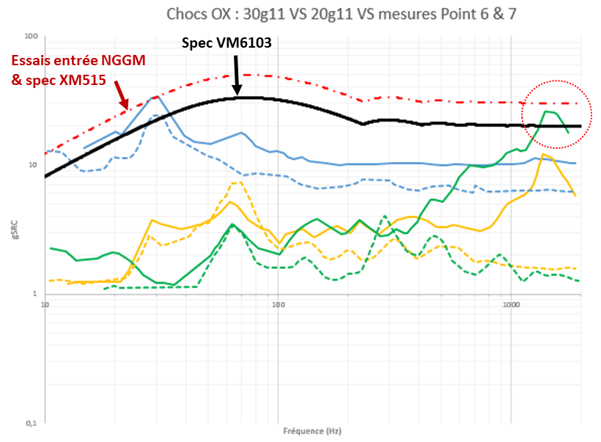
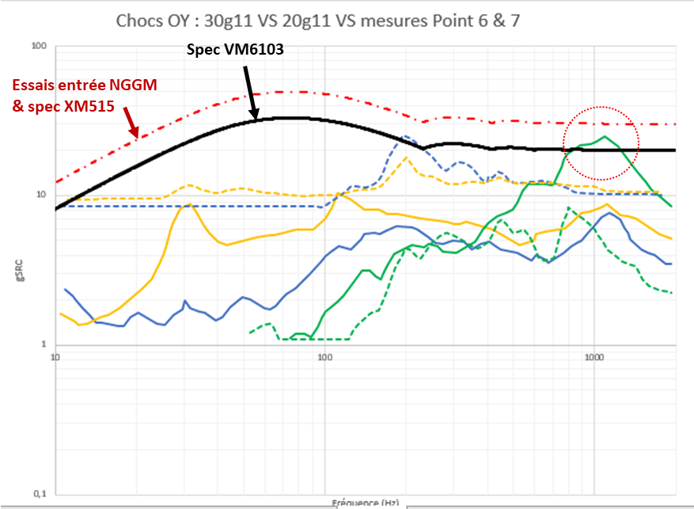
Figure 4. Mesures chocs vs spécifications cartes
La carte XM515 semble être la meilleure candidate. Le montage du radiateur des cartes WA et RA ne permet cependant pas de tenir les 30G et 40G requis. Nous avons alors travaillé sur l’adaptation des fixations du radiateur.
Nous avons également procédé à l’étude d’un raidisseur de la carte pour prendre en compte les exigences de 30 et 40G lors des tests de chocs ainsi qu’au montage d’un dissipateur sur les amortisseurs.
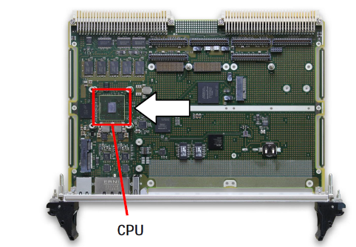
Avec l’étude de raidisseur et reprise dissipateur :
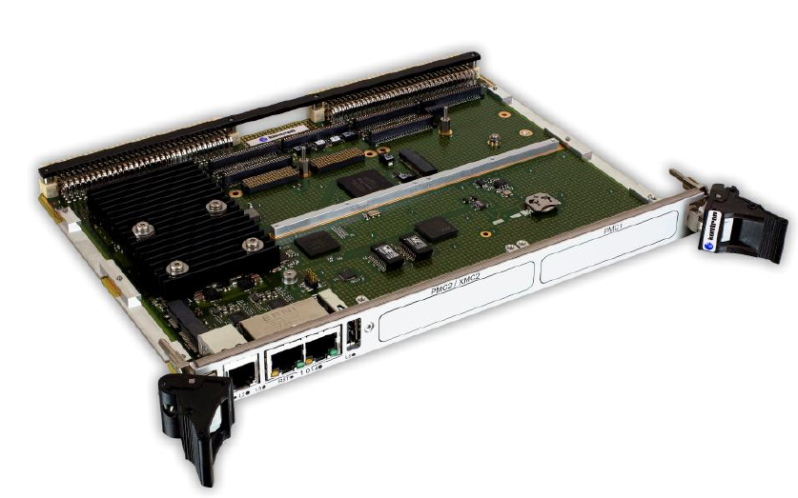
Après ces études, nous avons monté la carte XM515 avec raidisseur et procédé à une série de tests de vibrations et de chocs suivant la séquence suivante :
- Tests vibrations selon axe Y
- Tests chocs mécaniques selon axe Y
- Tests vibrations selon axe X
- Tests chocs mécaniques selon axe X
- Tests vibrations selon axe Z
- Tests chocs mécaniques selon axe Z
Les essais de chocs mécaniques ont été effectués conformément à la norme MIL-STD-810G, méthode 516.7, procédure I. Les limites d'essai étaient conformes à la norme BSEN 600068-2-27 : 2009. Le banc de test est présenté sur la figure ci-dessous.
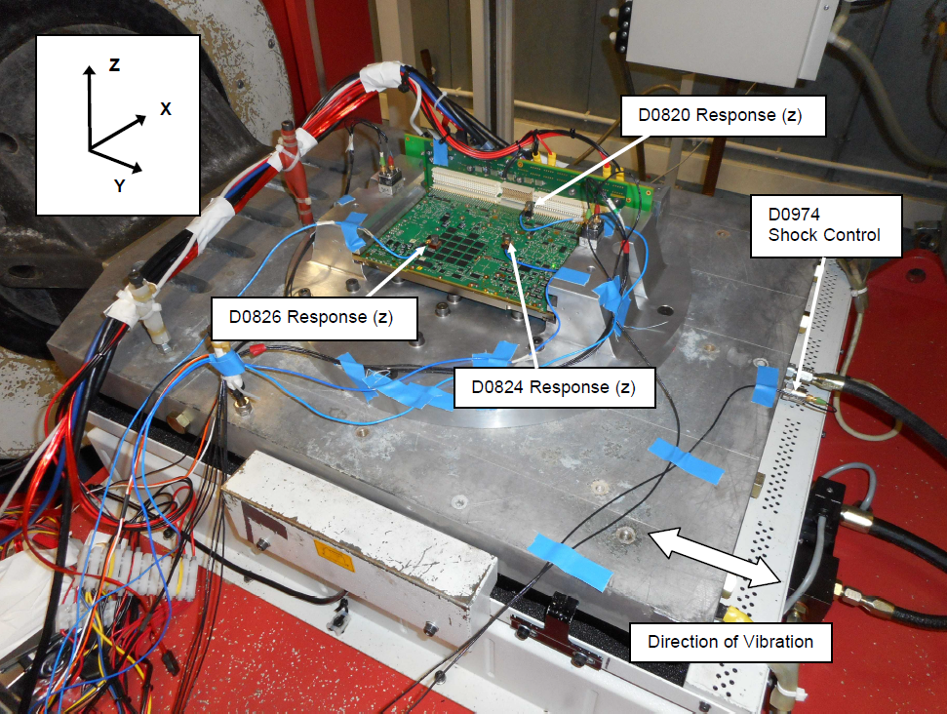
Figure 5. Banc de test lors des tests de chocs et vibrations selon Y
Les cartes électroniques ont été soumises à des chocs mécaniques semi-sinusoïdaux, le montage d'essai étant boulonné directement à la tête vibrante ou au banc d'essai en fonction de l'axe testé. 9 chocs mécaniques au total ont été appliqués, 3 dans chacun des trois axes mutuellement orthogonaux (X, Y et Z).
Les essais de vibration ont été réalisés conformément à la norme MIL-STD-810G Change Notice 1, Méthode 514.7, Procédure I. Les limites d'essai étaient conformes à la norme ANSI/VITA 47-2005 (R2007), classe V3.
A la suite des modifications réalisées sur la carte électronique, les tests de chocs et de vibrations ont permis de valider la résistance mécanique du système et ainsi de l’implanter dans la baie.

        - Axe de recherche 2 : Conception et développement d’un système d’analyse temps réel des trames
En 2021, les travaux ont porté sur la conception d’une architecture matérielle et logicielle de la solution que nous proposons de décrire ci-dessous
Le client :
Les centres d'expertise et d'essais de la DGA
Les capacités d’expertise et d’essais de la DGA permettent au ministère des Armées de maîtriser les risques techniques des grands projets d’armements à venir et de faire évoluer les équipements en service.

Drones, missiles, aéronefs, sous-marins, blindés, systèmes d’information satellites… tous les équipements de défense doivent être expertisés et testés avant leur mise en service et pendant leur utilisation dans les armées.

Au sein du ministère, cette expertise technique relève de la responsabilité de la DGA. Ses experts répartis dans 10 centres réalisent chaque année quelque 6,5 millions d’heures de travail de prestations d’ingénierie, d’expertise et d’essais au profit des opérations d’armement.

Tirs de développement de missiles, essais en vols d’aéronefs et de drones, essais de sécurité pyrotechnique ou bien encore aérolargage, cyberdéfense, manœuvrabilité de sous-marins, les compétences de ces experts concernent tous les milieux.

DGA Techniques navales
- Spécifications et expertise de :
  - plates-formes navales de surface et sous-marines (dont intégration des armes)
  - systèmes de combat navals
  - télécommunication et aides au commandement navales
  - drones sous-marins et de surface
- Expertise dans l'interopérabilité navale
- Mesure et analyse des signatures acoustiques et électromagnétiques des navires de surface et des sous-marins
Dans ce contexte :
Le système permet d’aider à l’expertise des matériels et systèmes de guerre électronique
utilisés dans les forces. Il est également destiné à la vérification des performances de ces
senseurs lors des essais. Il doit par conséquent assurer les fonctions de base suivantes :
- acquérir, dater et enregistrer en temps réel les données provenant de différents bus numériques ;
- permettre à l’utilisateur de :
o piloter les acquisitions et d’effectuer la gestion de flux,
o visualiser les données acquises en temps réel,
o sauvegarder les données enregistrées sur support de type SSD,
o dépouiller par l’intermédiaire d’un logiciel AVANTIX VIPER.
Le système est composé de 2 sous-ensembles principaux :
o le coffret d’acquisition ;
o le PC de pilotage et de sauvegarde des données.
Le coffret d’acquisition doit pouvoir se synchroniser à l’aide d’une référence de datation externe : IRIG-B ou GPS.
Le système présente aussi vis-à-vis des risques et des flux acquis une surcouche de cyber sécurité.

CE système doit être utilisé sur n’importe quel porteur donc il y a une forte contrainte de compacité.

          - Architecture matérielle
Pour concevoir le système, nous devions prendre en compte le fait que le système devait être transportable et connectable à différents BUS. Sur cette base nous avons proposé une architecture matériel qui repose sur les éléments suivants :
- Un coffret SKB de 559 mm x 356 mm x 235 mm / Poids < 20kg
- Un rack du commerce format 19’’ x 2U de haut x 254mm
- Toute la connectique sera montée directement sur la face du RACK
- Une seule et même face pour permettre en utilisation de n’ouvrir qu’un seul côté du coffret,
- Le disque extractible et la carte SD pourrons être sur la face opposée aux connecteurs,
- Ajout de l’alimentation ATX 220Vac dans le coffret, si celle-ci est vendue avec le rack standard (Cordon 220 + interrupteur + ventilateur sur la Face Connecteurs)
- Tous les connecteurs des BUS seront des connecteurs circulaires standards (pas de version militaire),
- Les connecteurs circulaires seront de type passe-cloison avec écrou,
- Les 2 Réserves pour « évolutions » pourront être implémentés sur le RACK, en déposant et en remplaçant la ½ face connecteurs sur toute la longueur.

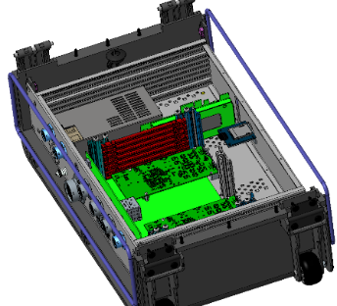
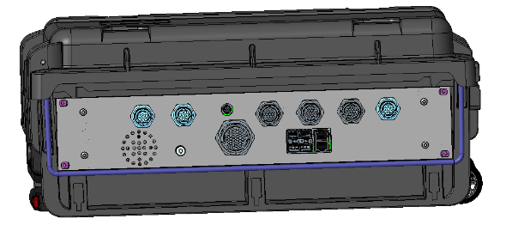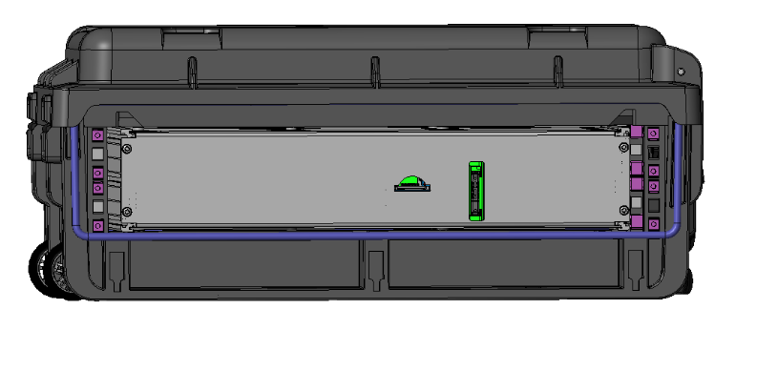
Figure 6. Vues 3D de la conception
Après la définition du châssis du système, nous avons défini l’implémentation des cartes électroniques que nous présentons ci-dessous.
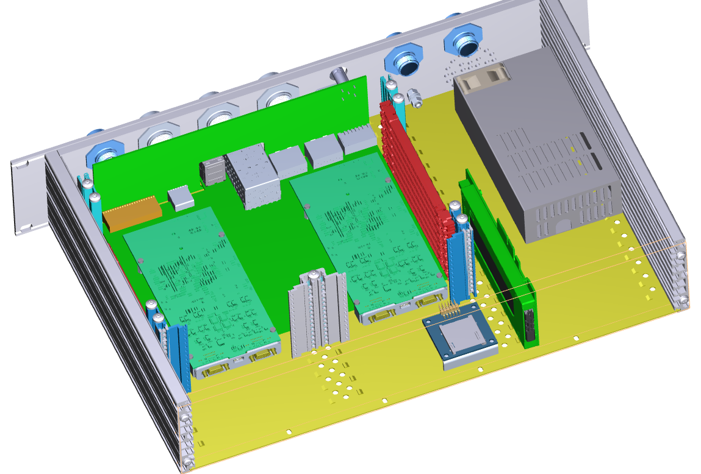
Figure 7. Implantation des cartes électroniques
          - Architecture logicielle
En ce qui concerne l’aspect software, nous avons proposé une architecture logicielle qui reposera sur le développement du logiciel CASCADE pour l’acquisition et l’identification. Un logiciel de simulation sera également développé. L’architecture logicielle est décrite ci-dessous.
Figure 8. Architecture logicielle en mode acquisition
Figure 9. Architecture logicielle en mode simulation
2021 :
Levé de risque sur les performances 10 gigabit par simulation vis-à-vis des tailles des fichiers.
La problématiques :les données sont souvent des fichiers de très petites tailles :
Le tableau ci-dessous indique les résultats des essais de performance obtenus en fonction de la taille des fichiers transférés :
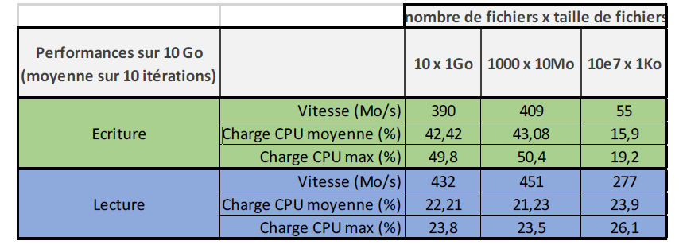
Performances disque SSD via SATA en fonction de la taille des fichiers
Les résultats préliminaires obtenus mettent en évidence une influence significative de la taille des fichiers échangés sur le débit sur la liaison SATA.
INFLUENCE DU TAUX D’OCCUPATION DU SSD SUR LE DEBIT D’ACQUISITION
Le tableau ci-dessous indique les résultats des essais de performance obtenus en fonction du taux d’occupation du SSD :
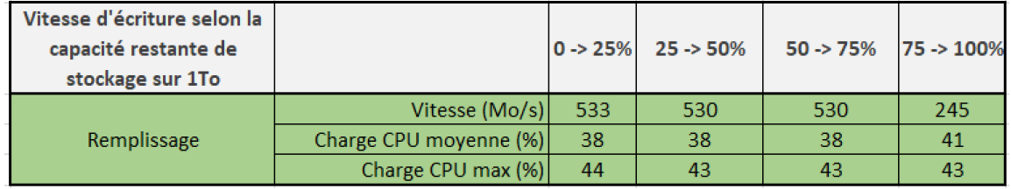
Performances disque SSD via SATA en fonction du taux d’occupation
Les résultats préliminaires obtenus mettent en évidence une influence significative du taux d’occupation sur le débit sur la liaison SATA.
ce paramètre. 2022 :
Réalisation du prototype codage et intégration

    - Références Bibliographiques

- Dispositif d'amortissement pour une carte électronique coulissant dans des glissières, Bénédicte Bonomi, Bertrand Chapellier, Thales SA, 2008-06-11
- Electronic card with wire-braced structure, Catherine LAVERGNE, Mathieu CASAGRANDE , EP1604556A1, 2005-12-14
- Stiffener for stiffening a circuit board, John A. IRELAND, US6880243B2, 2005-02-10
- MEDNIKAROV, Boyan, TSONEV, Yuliyan, et LAZAROV, Andon. Analysis of cybersecurity issues in the maritime industry. Information & Security, 2020, vol. 47, no 1, p. 27-43.
- N.Pelissero, P. Merino Laso et J. Puentes, Naval cyber-physical anomaly propagation analysis based on a quality assessed graph, 2020 International Conference on Cyber Situational Awareness, Data Analytics and Assessment (CyberSA)
- BOUDEHENN, Clet, JACQ, Olivier, LANNUZEL, Maxence, et al. Navigation anomaly detection: An added value for maritime cyber situational awareness. In : 2021 International Conference on Cyber Situational Awareness, Data Analytics and Assessment (CyberSA). IEEE, 2021. p. 1-4.
- KESSLER, Gary C. The CAN Bus in the Maritime Environment–Technical Overview and Cybersecurity Vulnerabilities. TransNav: International Journal on Marine Navigation and Safety of Sea Transportation, 2021, vol. 15.
- MATHEW, Jithin et AJIKUMAR, S. Data Mining and Machine Learning Methods for Cyber Security Intrusion Detection. 2017.
- JACQ, Olivier, BROSSET, David, KERMARREC, Yvon, et al. Cyber attacks real time detection: towards a cyber situational awareness for naval systems. In : 2019 International Conference on Cyber Situational Awareness, Data Analytics And Assessment (Cyber SA). IEEE, 2019. p. 1-2.
    - Ressources humaines
La liste des personnels techniques ayant contribué aux activités de R&D de la thématique RADAR est fournie dans la partie financière du dossier.

